Trabalho final de 4 bimestre (verificação semanal da evolução do hotsite)
Turmas 72A,B,C e D – 2006

Nenhuma característica descrita nesse checklist deverá ser modificada.

Desenvolvimento de hotsite e-commerce sobre automóveis

Características
estrutura do site

Home
(página inicial)
potência
revendas
Anteriores
Formulário
Alunos

vantagens

links

Página inicial
 | Marca
 | Modelo
 | Imagem grande
 | Imagens com detalhes
 | Texto descritivo
 | Rodapé: | Número de matrícula e nome do aluno  Email (digitado) e linkado, em baixo do nome
vantagens | Vantagens do veiculo  ( descrever as vantagens do veículo e ilustrar com imagens)
 | Preços  por modelo  se não existir outros modelos colocar apenas o valor do veículo | Quando existir as opções do mesmo moledo, por exemplo: LS, GS, street, superchange, etc.
Potência | Motor (descrição e imagem do motor)
Revendas | Links externos para os sites das revendas ou sites oficiais.  Deverá ser colocado um número mínimo de 5 links.  Os links devem ser apresentados como itens de fácil leitura e identificação, e não diretamente linkar a url do site oficial ou da  Revenda. | Exemplo errado:  http://www.volkswagen.com.br  exemplo correto:  Baurucar veículos  http://www.volkswagen.com.br  tanto “Baurucar veículos” como “http://...” são elementos linkados.

Anteriores | Nesse item, mostrar no mínimo, dois modelos anteriores (imagem)  com descrição técnica e datas que o modelo permaneceu em fabricação, preço. |  | Obs: se o modelo trabalho não possuir modelos anteriores, mostrar no mínimo dois modelos personalizados e diferentes ou com opcionais (como por exemplo, motor turbo, rodas de liga leve, combustível GNV, etc.), não esquecer de colocar texto descritivo.
Formulário | Nome: 30 caracteres |  | Teste de consistência sem preenchimento ou > 30, apresentar mensagem em português para redigitação
 | Endereço: 40 caracteres |  | Teste de consistência sem preenchimento ou > 40, apresentar mensagem em português para redigitação
 | Email: 25 caracteres |  | Teste de consistência sem preenchimento ou > 25, apresentar mensagem em português para redigitação
 | Cor do veículo: |  | prata, preto, vermelho (botões de radio)Iniciar com a opção prata
 | Forma de pagamento |  | :a vista, cartão, parcelado (check Box)Iniciar com a opção a vista.
 | Comentários: 5 linhas
 | Botão enviar
 | Botão limpar |  | Limpando o formulário
Alunos | O termo “Alunos”, pode ser trocado por desenvolvimento, design, webdesign, ou outro termo que possa ser usado no nome desse link.  Neste link deverá possuir links para os endereços que o aluno visitou para verificar o estilo de construção de outros sites.  Colocar a imagem dos alunos da forma como foi mostrado no exercício do 3bi, com o nome completo, nº de chamada e email linkado. |  | obs:  O link alunos deverá possuir um link para download do arquivo do enunciado da prova.  E dois links que abrem em “_blank” com dois estudos de brainstorms feitos a lápis,  Essas imagens devem ser claras e legíveis (deverá ser possível ler o que está escrito nas imagens).

Otimização de interface

01- As interfaces devem estar sempre em uma área de width = 780 pixels, por height = 450 pixels

Obs: se for necessário usar mais espaço que 450 pixels height, não é permitido usar camadas com rolagem, o que deve ser feito é uma outra página que complemente a informação, sem que se perca a navegação de todas as páginas para todas as páginas.

 |  | 02- Com exceção do item : Potência - Motor (descrição e imagem do motor) que poderá ampliar sua profundidade para mais de 450 pixels de height
 |  | 03- Todas as páginas internas do site devem mostrar a marca da empresa, e com exceção da página inicial, o logo da empresa deve ser link para a página inicial.
 |  | 04- A arquitetura de navegação deve ser de hipertexto, na qual, de qualquer página dentro do site se possa acessar qualquer outra página.
 |  | 05- Não alterar a ordem do link no menu, quando clicar na opção escolhida, retirando o item que foi clicado.
 |  | 06- Em cada uma das páginas deve ser identificado onde o usuário está. Como foi feito no checklist do 3Bi.
 |  | Os itens que não se modificarem de uma página para outra, não devem possuir pequenas variações de posição. (flutuação de layout)
07- Webwriting. Todos os textos devem ser formatados para utilizarem fonte arial ou verdana.

Os textos não podem apresentar colunas com mais de 70 caracteres. Se no item de motor existir uma descrição com mais de 450 pixels de profundidade, deverá ser utilizado a âncora.

 |  | 08- Todos os elementos gráficos deverão estar contidos em uma pasta,.para separar os arquivos jpg e gif dos arquivos htm ou html
 |  | 09- O fundo de uma imagem não pode ser diferente do fundo da página, isso em relação a aplicação de uma imagem de logomarca aplicada na página.
 |  | 10- Todas as imagens referentes a ilustração do veículo deverão possuir obrigatoriamente um pequeno texto de identificação da imagem, em baixo da mesma.

11- Todas as imagens utilizadas devem possuir um padrão de tamanho para imagens pequenas, médias e grandes, estipulado pelo aluno.

Ou seja, o aluno define o tamanho das imagens pequenas, médias e grandes e sempre usará essas medidas.

Assim, todas as imagens pequenas terão o mesmo tamanho, todas as imagens médias terão o mesmo tamanho e todas as imagens grandes terão o mesmo tamanho.

 |  | 13- A orientação da imagem também deve ser definida ou horizontal ou vertical. ( a maneira como é mostrada na página )
 |  | 14- Todas as imagens caracterizadas como imagens fotográficas deverão estar utilizando o formato jpg
 |  | 15- Todas as imagens caracterizadas como ilustrações, botões, logomarcas, deverão estar utilizando o formato gif

Otimização para modem de 56kbps
 |  | 16- Todas as páginas do site deverão estar otimizadas para descarregarem em modem de 56kbps ou seja, no máximo 4,7 kb por segundo. Assim, no máximo as páginas deverão estar com 40 kb de informação, entre texto, botões, imagens e código.
 |  | Para verificar se o dreamweaver está trabalhando para modem de 56kbps, verifique os seguintes passos, edit > preferences > no item do lado esquerdo, category selecione: status bar, no lado direito, selecione no item connection speed, 56 e clique em ok. Figura 1.

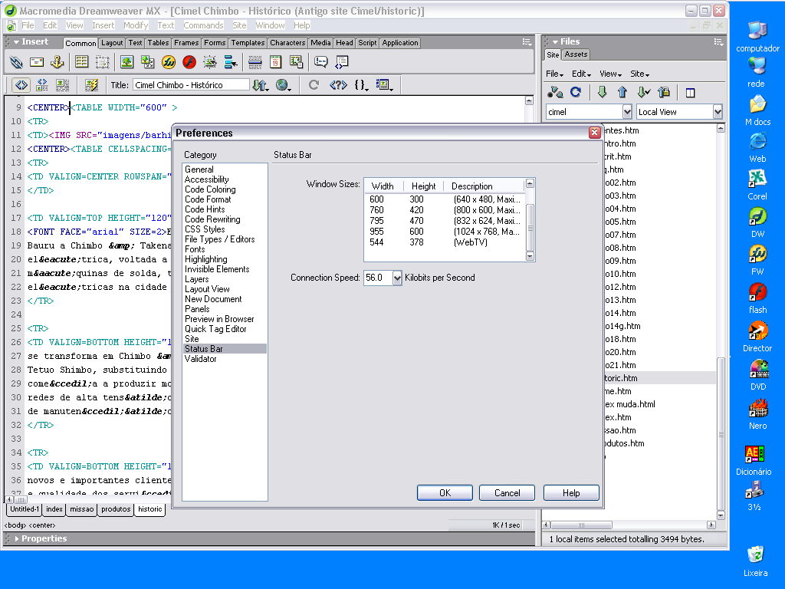

Figura1. otimizando o dreamweaver para trabalhar com modem de 56kbps. Para o Dreamwaver 8, os passos tem algumas modificações.

Criação do ambiente gráfico
17- Todos os elementos gráficos deverão ser criados para a composição do site, não sendo permitido o uso de elementos prontos oferecidos por qualquer software de autoria.

Apenas as imagens dos veículos ou partes delas poderão ser utilizadas no site.

 |  | 18- Este trabalho será avaliado pela criatividade na elaboração do mesmo, e não apenas pela utilização dos recursos do dreamweaver. Desta forma, direcionando as habilidades para a área não apenas da codificação, mas também para o desenvolvimento de material eficiente para e-commerce.
 |  | 19- Todos os itens de botões para links deverão ser criados, e portanto não deverão ser apenas texto.
 |  | 20- As margens superior e esquerda devem estar formatadas para zero.
21- Os parâmetros de webdesign serão cobrados:
- conceitos de proximidade,
- alinhamento,
- repetição,
- contraste,
- cores,
- palavra e imagem,
- simplificação,
- legibilidade.

Estes princípios já foram expostos, e está em arquivo ppt (PowerPoint) no ftp na pasta aplicativos 1.
 |  | É recomendado que o aluno visite sites relacionados com o assunto para desenvolvimento, para que possa estudar como os materiais foram elaborados, notando assim, possibilidades de construção que poderão ser remodeladas para a construção do novo material. Esta etapa tem o nome de brainstorm, e também serve para que o aluno possa verificar quais são os erros que estes materiais estão cometendo, e que ele (o aluno) não deverá cometer.
22- O material desenvolvido deve ser publicado na web, e ser entregue em cd ou algum dispositivo novel

Deve ser entregue um arquivo txt com o endereço do site publicado

O nome da pasta deve ser: nome_nº_nome_nº, ex: carlos_30_milene_35

 |  | 23- As tabelas que forem utilizadas no site devem obrigatoriamente estar com margem zero., também pode ser usado layers (camadas) para esse trabalho
 |  | 24- Todos os nomes de arquivos devem estar com letras minúsculas

Trabalho em grupo ou individual (INDIVIDUAL QUANDO O Nº DE ALUNOS DA CLASSE FOR IMPAR)

enviando em 03/10/2006.

Os temas específicos para o desenvolvimento será entregue pessoalmente em classe.

